Napisati program koji će učitati broj članova reda n, a zatim provjeriti da li je n prirodan broj iz intervala [1, 100]. Ukoliko nije, ispisati poruku "n nije valjan". Ukoliko je n bio valjan učitati realni broj x i provjeriti da li nalazi unutar intervala <0,2>. Ukoliko to nije slučaj ispisati "x nije valjan", a ukoliko je n valjan izračunati broj lnx pomoću sljedećeg reda:
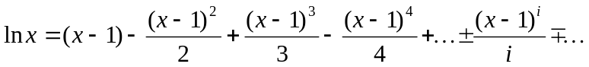 za 0 < x < 2
Program mora ispisati broj n, zatim jedan razmak, broj x zaokružen na 5 decimala, jedan razmak, a zatim izračunatu vrijednost lnx zaokruženu na 12 decimala.

Napomena:Ispravnost programa ocjenjuje računalo pa program mora dati točno određene izlaze (ispise), pa iz krajnje verzije programa izbacite SVE ispise (printf-ove i sl.) osim onih koji ispisuju tražene podatke.

